
Онищенко В.В. 7 класс. Физическая культура. 26.05.2022
Урок №53 Тема 6 (10ч.) Бадминтон
Повторение изученного материала по теме основная гимнастика.
Цель урока: приобщить учащихся к регулярным занятиям физическими упражнениями в целях здорового образа жизни.
- Здравствуйте, ребята! Подготовьтесь к уроку.
Желаю всем удачи и успехов!
Прочитать внимательно
Глоссарий по теме:
Гимнастика (др.-греч. gymnastike, gymnazo - тренирую, упражняю (сь), по другой версии от gymnos - голый, обнажённый) — это вид спорта, который включает в себя технически сложные физические упражнения, в том числе и на спортивных снарядах (перекладине, брусьях, кольцах, бревне, коне и др.).
Акробатика (др.-греч. akrobatéo - «хожу на цыпочках», «лезу вверх») — это разновидность гимнастики, направленная на развитие ловкости, гибкости, прыгучести, силы, равновесия и включающая три группы упражнений: акробатические прыжки, парные и групповые упражнения.
Спортивная гимнастика — это вид спорта, включающий соревнования на гимнастических снарядах, в вольных упражнениях и в опорных прыжках.
Художественная гимнастика — это вид спорта, заключающийся в выполнении под музыку различных гимнастических и танцевальных упражнений без предмета, а также с предметом (скакалка, обруч, мяч, булавы, лента).
Ритмическая гимнастика — это комплексы стилизованных общеразвивающих и танцевальных упражнений, которые выполняются под музыку в разном темпе и с различной амплитудой движений; система музыкально-ритмического воспитания (ритмика), созданная Эмилем Жак-Далькрозом в 1900-1912 г.г.
Кувырок — это базовое гимнастическое упражнение, переворот через голову на поверхности (кувырок в воздухе называется сальто).
Стойка на лопатках — это гимнастическая стойка, при которой опора производится лопатками, шеей, затылком и локтями, при этом поддерживается кистями под поясницу, большими пальцами снаружи. Обычно стойка выполняется из положения, лежа на спине перекатом назад с подниманием прямых или согнутых ног.
Шпагат — это гимнастическое упражнение, положение тела, при котором расставленные в противоположных направлениях ноги находятся на одной линии, а внутренние линии бёдер образуют угол в 180 градусов.
Полушпагат — это одно из подготовительных упражнений для шпагата. Находящаяся впереди нога согнута в коленном суставе, а вторая вытянута назад, как для полного шпагата.
Опорный прыжок — это вид гимнастических упражнений, состоящий в преодолении (с разбега) специально предназначенного препятствия определенным способом, используя промежуточную опору.
Гимнастическое бревно — это женский спортивный гимнастический снаряд, представляющий собой деревянный брус длиной 5 м и шириной 10 см. поверхность которого покрыта кожей или замшей. Стандартно бревно устанавливается на высоте 125 см.
Теоретический материал для самостоятельного изучения:
История становления и развития гимнастики и акробатики. Началом истории возникновения и развития спортивной гимнастики можно считать первые в мире Олимпийские игры, которые впервые проводились в 776 году до нашей эры.
Различные гимнастические упражнения были составной частью народных праздников и в Древней Руси. Широкое развитие гимнастики в России началось в XVIII веке. Внимание гимнастике, как прикладной дисциплине, уделял Петр I и Александр Васильевич Суворов («Полковое учреждение», 1768 г.).
Развитие спортивной гимнастики в СССР в 20-е годы связано, прежде всего, с осуществлением Всеобуча. Первый чемпионат страны прошел в 1928 г. В программу включались не только «классические» дисциплины гимнастики, но и бег, лазанье по канату, метание гранаты и другие прикладные упражнения.
Дебют советских гимнастов на международной арене состоялся в 1937 г. - на 3-й Рабочей Олимпиаде в Антверпене.
В 1952 г. советские гимнасты впервые участвовали в Олимпийских играх. Наши спортсмены стали чемпионами в командном и личном зачете.
Акробатика — это разновидность гимнастики.
В Древней Греции проводились игры с быками, составной частью которых были акробатические упражнения. В Древнем Риме акробатические упражнения демонстрировали странствующие артисты «циркуляторы». Имеются сведения об акробатах, выполнявших сложные упражнения на гибкость и различные упражнения на шесте, который держался на лбу.
В эпоху Возрождения в Италии Венецианская республика устраивала «конкурсы живой архитектуры», т.е. построения акробатических пирамид.
На Руси акробатика пользовалась большим успехом у широких масс населения и составляла часть увеселительных зрелищ. В первой половине XVII в. в России уже были свои мастера-акробаты различных специальностей, которые обучали акробатическим упражнениям.
В конце XVIII в. в европейских стационарных столичных цирках появляются акробатические упражнения, которые быстро становятся неотъемлемой частью профессиональных цирковых представлений. Наметились две линии в дальнейшем развитии акробатики: профессионально-цирковая и спортивно-любительская.
Спортивное направление в развитии акробатики связано с включением акробатических элементов в гимнастику и с возникновением кружков любителей акробатики (в особенности в России).
Значение занятий гимнастикой и акробатикой для укрепления здоровья и развития физических качеств. Гимнастические упражнения делятся на строевые, общеразвивающие, прикладные, вольные, на снарядах, прыжки, упражнения художественной гимнастики, акробатические.
Основные виды гимнастики: спортивная гимнастика, художественная гимнастика, акробатика.
Просмотрите видео по ссылке: https://www.youtube.com/watch?v=lSOg2rTOxJI
Соблюдать питьевой режим и правильное дыхание при выполнении упражнений.
Перед каждым подходом отдых 30сек.
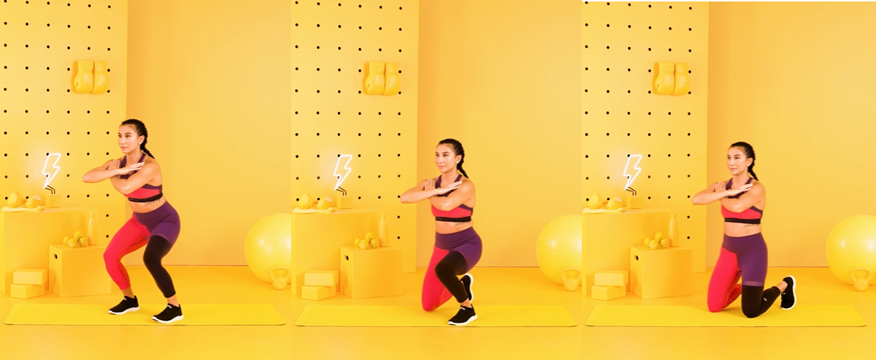
Домашнее задание выполнить упражнения для ног 3 подхода по 15-20 раз
Отписаться о выполнении задания и приложить фото. Для обратной связи можно использовать электронную почту shramko.iu@yandex.ru, социальные сети ВК, ОК, мессенджеры WhatsApp и Viber.

